Servicio ftp con filezilla

05/11/2020

Aarón Cañamero Mochales

Las Naves Salesianos

1.- Monta dos máquinas virtuales con sistema operativo Windows (no es necesario que ninguna de ellas sea servidor).

Montamos dos máquinas Windows 7, una el servidor y otra el cliente.

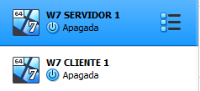

Despues unimos las dos, a la misma red nat.

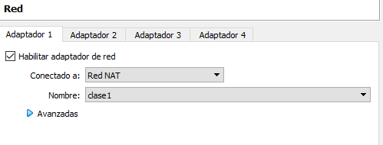

Ponemos los parámetros necesarios a la red nat.

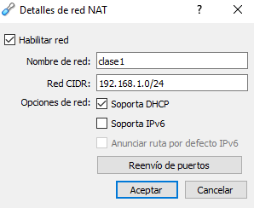

2.- Comunica ambas máquinas.

Hacemos un PING, para comprobar que las dos maquinas se comunican.

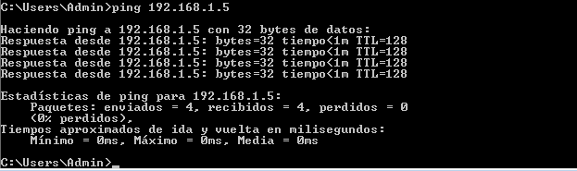

Lo hacemos de las dos formas.

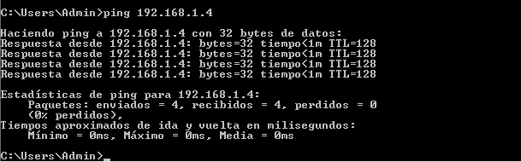

3.- Instala en una de ellas Filezilla Server.

Instalamos FileZilla Server, en el servidor.

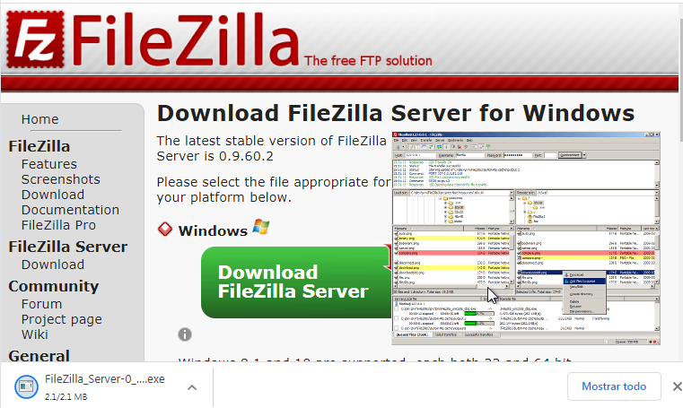

Seleccionamos esas opciones.

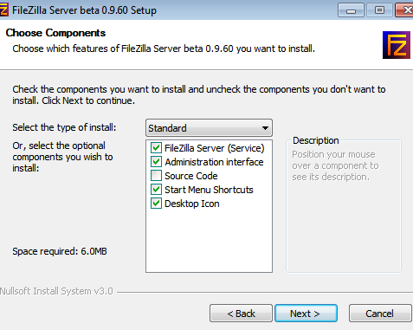

Terminamos la instalación del servidor.

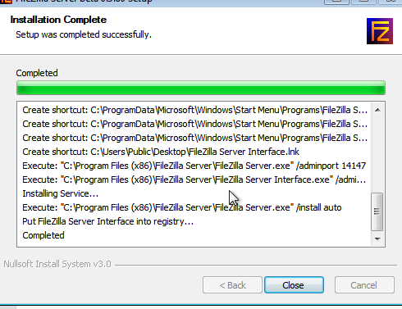

Y despues ya tenemos el servidor instalado y ya lo podemos usar.

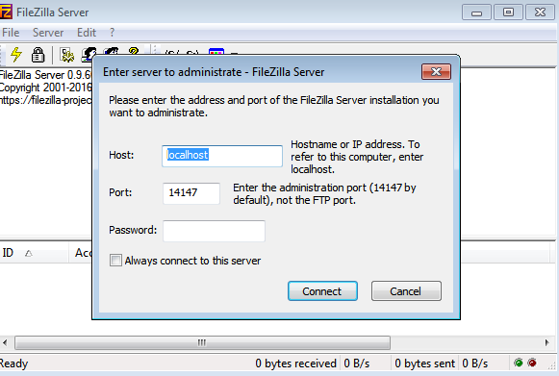

4.- Instala en la otra Filezilla Cliente.

Instalamos el Filezilla Cliente, en nuestro Windows Cliente.

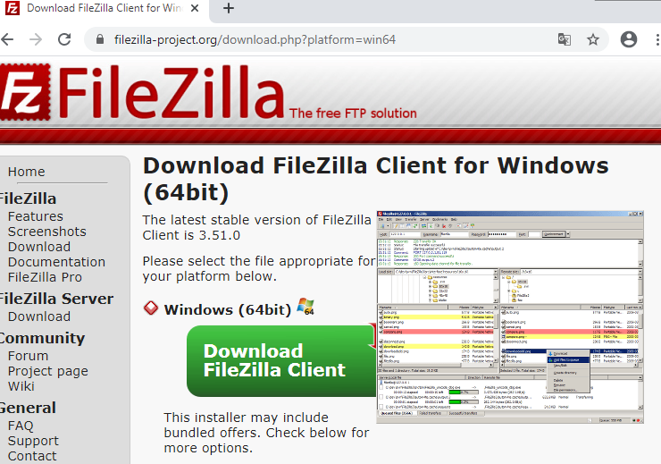

Instalamos el Cliente.

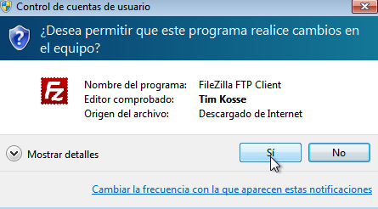

Ahora le decimos que queremos acceder con todos los usuarios.

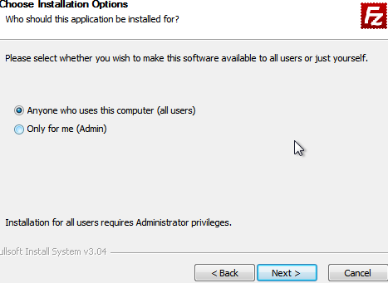

Despues seleccionamos las siguientes opciones, que son las que vienen predeterminadamente.

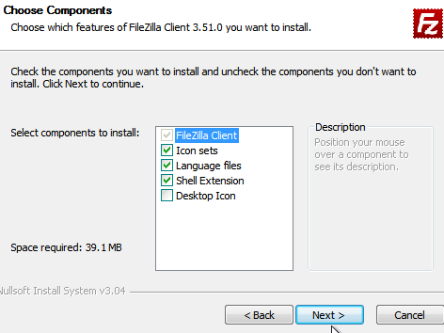

Por ultima, ya tenemos el cliente, instalado.

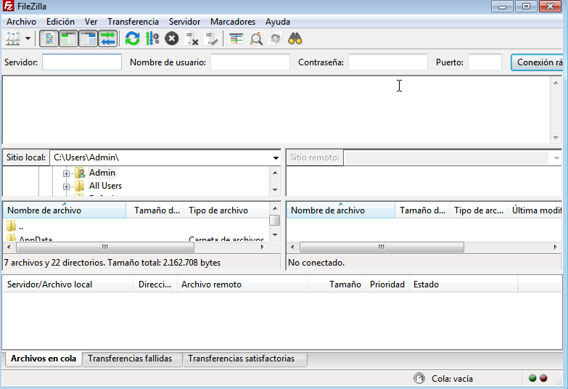

5.- Monta, a la vez en una de ellas Wireshark y captura el tráfico.

Ahora instalamos Wireshark, en mi caso lo instalo en el cliente.

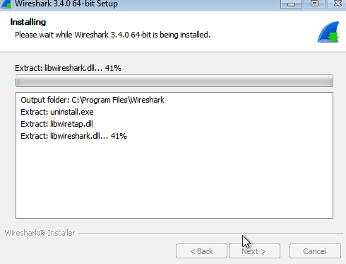

Despues, comprobamos que se a descargado e instalador correctamente.

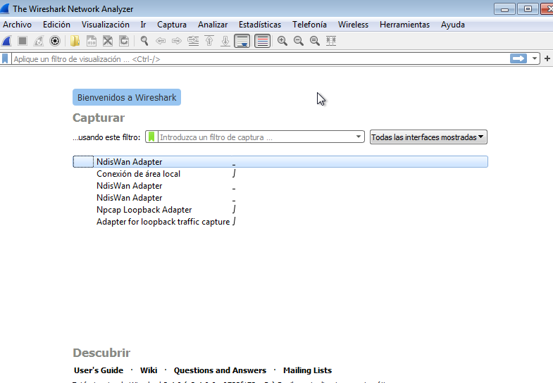

Despues iniciamos el tráfico de captura.

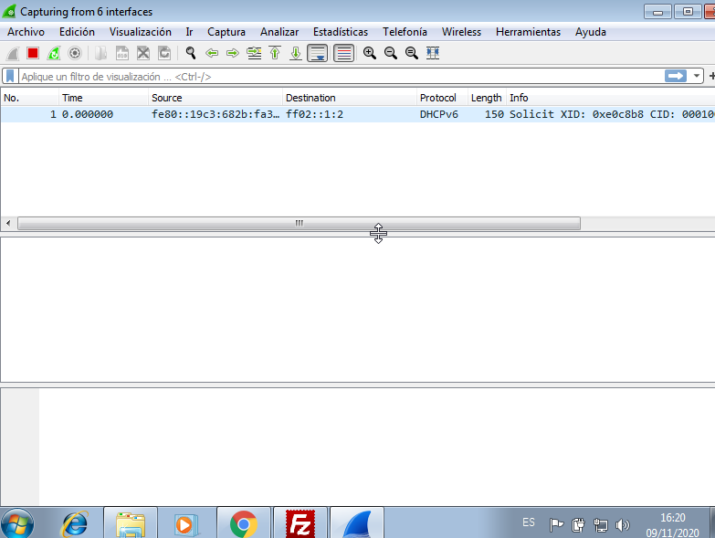

6.- Establece una conexión ftp en modo activo y copia un fichero de una a la otra.

Lo primero que haremos es irnos al cliente y decirle como queremos que se haga la conexión **FTP**, en este caso, primero lo haremos en modo activo.

Para ello nos tendremos que ir a opciones y despues a **FTP**, por último, marcamos la casilla de modo de transferencia Activo y desmarcamos el permitir volver a otro modo de transferencia si falla el actual.

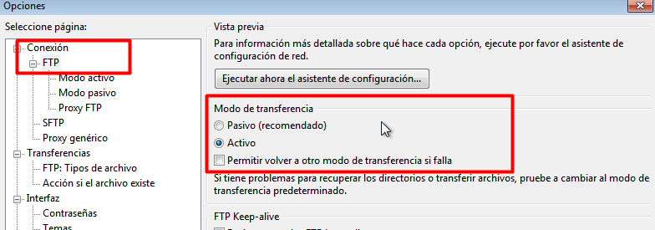

En el servidor lo primero que haremos es dejar el host, predeterminado, para que cualquier equipo en local se pueda unir, el puerto que nos da predeterminadamente y por último, nosotros en este caso no vamos a poner ninguna contraseña.

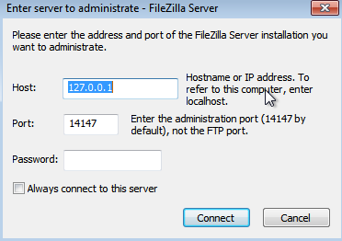

Luego tenemos que crear un grupo, en este caso el grupo se llama **PEPE1** y lo añadimos.

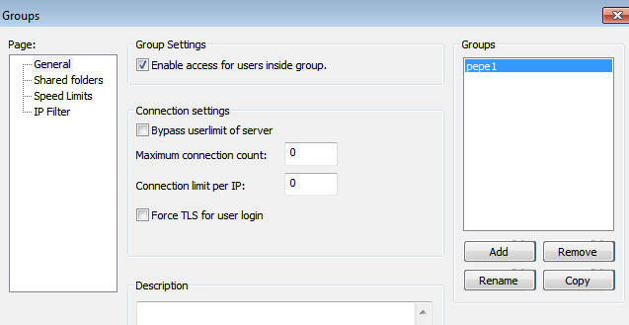

Despues le tenemos que dar un directorio raíz y unos permisos sobre él, en esta caso queremos que tenga todo tipo de permisos ese grupo.

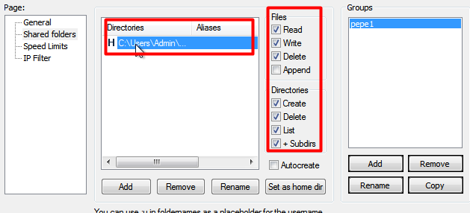

Ahora tenemos que crear un usuario, en este caso el usuario se llama **PEPE**, le ponemos una contraseña y le añadimos al grupo **PEPE1**.

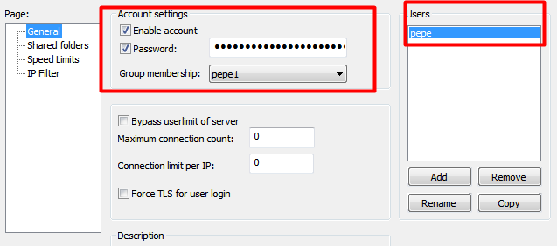

Ahora lo que haremos es dejar el servidor en operativo.

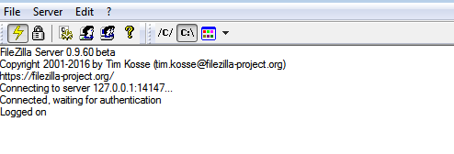

Nos vamos al cliente y ponemos los siguientes parámetros, tenemos que decirle la IP de nuestro equipo servidor, el usuario por el cual se va a conectar y la contraseña del mismo, luego le daremos a conectar.

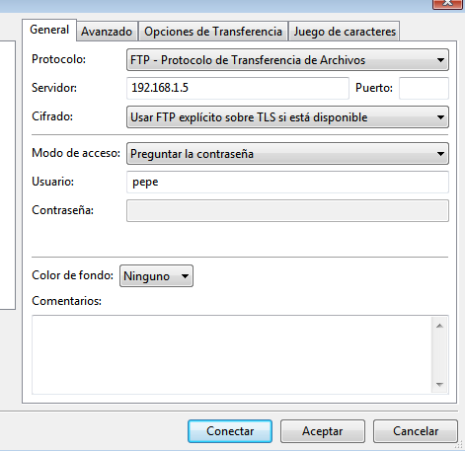

Cuando nos conectamos nos saldrá el siguiente mensaje en el cliente, quiere decir que la conexión se ha efectuado correctamente.

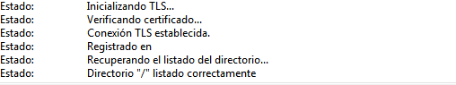

En el servidor nos saldrá los siguientes mensajes, en ellos nos ponen el usuario que ha accedido, directorio, puertos, **IP** del cliente, etc.

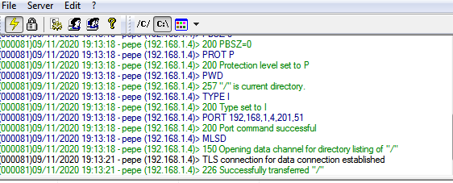

Ahora vamos a copiar un fichero del cliente al servidor y despues vamos a comprobar que se ha copiado correctamente.

Podemos apreciar las carpetas del Sitio local y las capetas a las que les hemos dado acceso al usuario **PEPE** en nuestro servidor que se representa como sitio remoto.

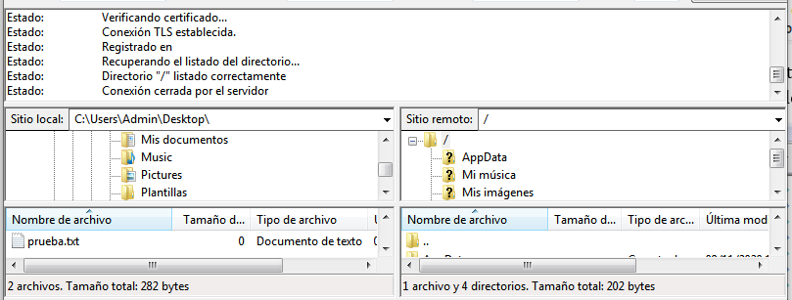

Ahora vamos a copiar el fichero **PRUEBA**, al directorio RAIZ de nuestro servidor.

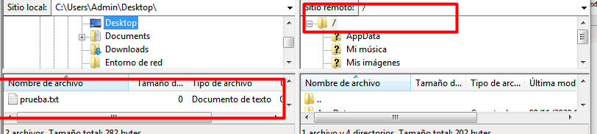

Podemos hacerlo con clic derecho y copiar y pegar o simplemente arrastrándolo,

Aquí podemos ver en los mensajes que **prueba.txt** se ha transferido correctamente.

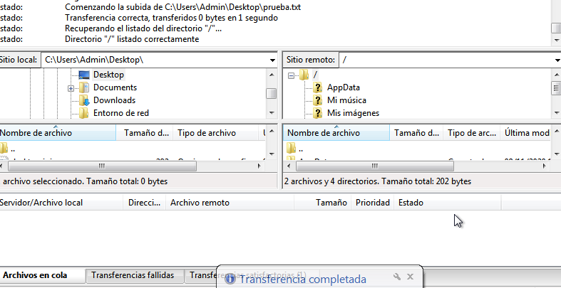

Y aquí ya podemos apreciar que se ha copiado correctamente.

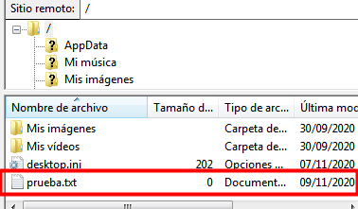

7.- Detén la captura y muestra con filtrado la conexión, haciendo hincapié en puertos utilizados en base al servicio y protocolo de comunicación.

Ahora nos vamos a Wireshark.

Con las siguientes imágenes, podemos apreciar los puertos utilizados, como el puerto 21 y el protocolo de comunicación.

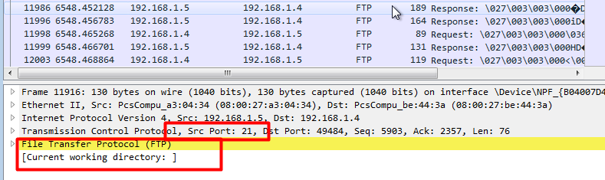

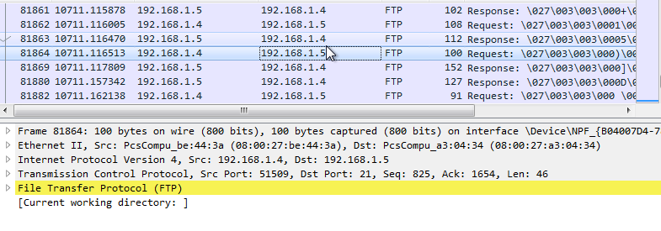

Repite los pasos 6 y 7 pero esta vez utilizando comunicación modo pasivo.

6.- Establece una conexión ftp en modo pasivo y copia un fichero de una a la otra.

Para el modo pasivo vamos a utilizar los mismos usuarios y los mismos parámetros, lo unico que va a cambiar va ser la forma de conectarnos al servidor.

Seleccionamos la opción de modo pasivo, el cual nos sale que es el recomendado.

Despues le damos a aceptar.

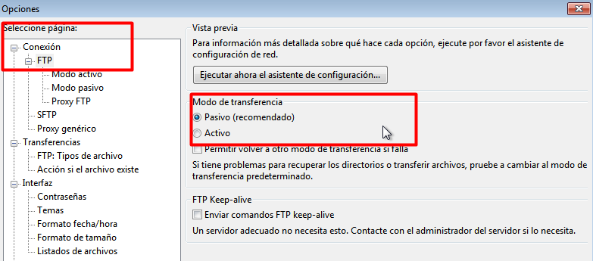

Iniciamos la conexión y vemos que todo se ha iniciado correctamente.

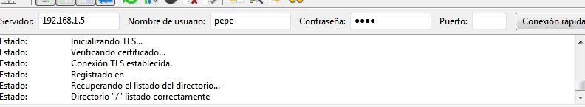

En el servidor podemos tambien apreciar que se ha conectado, perfectamente.

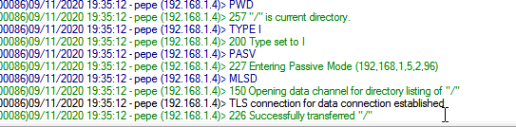

En este caso vamos a pasarnos un directorio en vez un fichero, el directorio **PRUEBA2** y lo vamos a pegar en el directorio raíz de nuestro servidor.

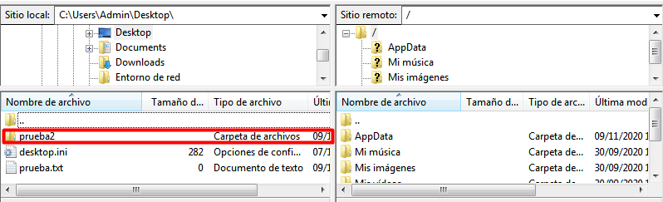

Ahora podemos apreciar que se ha pasado correctamente la carpeta.

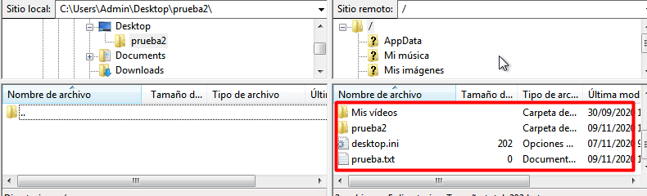

7.- Detén la captura y muestra con filtrado la conexión, haciendo hincapié en puertos utilizados en base al servicio y protocolo de comunicación.

Con las siguientes imágenes, podemos apreciar los puertos utilizados, como el puerto 21 y el protocolo de comunicación.

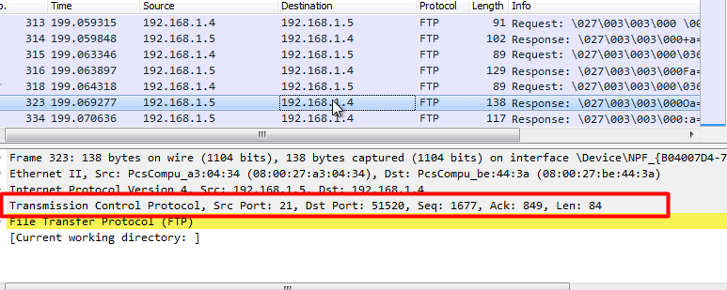

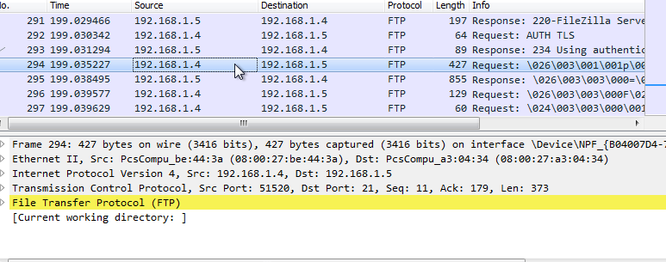

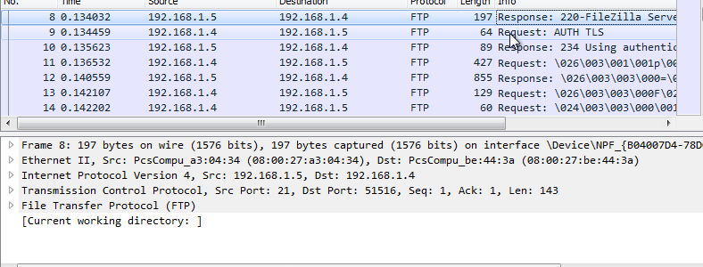

Diferencias entre el modo pasivo y activo de conexión FTP:

La conexión en modo activo la hace mediante que el cliente envía comandos tipo PORT al servidor por el canal de control el cual es el 21.

La conexión en modo pasivo la hace mediante PASV mediante en puerto 21 y el servidor responde que el cliente sólo puede ponerse en contacto con un segundo puerto diferente a la primera.

